**12月5日版本（1.8.10）更新主要改进及部分功能操作指引**

## CMS网站内容管理：

1. 查看审核中的稿件时，对话框增加编辑稿件按钮。
2. 筛选稿件状态时，审核中的稿子细化为一审、二审等。
3. 后台稿件搜索将ID和标题分开单列。
4. 在搜索栏目结果页和查看稿件对话框中，鼠标移入提示栏目的完整路径。
5. 栏目排序更换为把手拖拽。

## 留言中心：

1. 实现处室指派功能，留言可以具体指派到某处室。

## 统一互动交流前端：

1. 留言选登页面增加回复单位名称。
2. 互动交流统计分析区域加入“来信受理情况统计”按钮，在后台新建的栏目并设置为相应的分类后，该按钮即会出现并链接到相应的栏目，站点用户在栏目下录入留言受理的反馈情况。
3. 后台新增多个与留言页面相关的栏目分类。

# 部分功能操作指引

#### 在搜索栏目结果页和查看稿件对话框中，鼠标移入提示栏目的完整路径

1. 进入CMS后在栏目树上搜索栏输入需要搜素的栏目关键词，搜素成功后鼠标移动到结果上，系统将展示栏目完整路径。

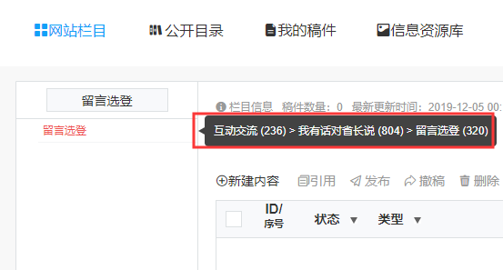

#### 栏目排序更换为把手拖拽

1. 进入站点管理-栏目管理，找到需要排序的栏目，并把鼠标放在最后的上。

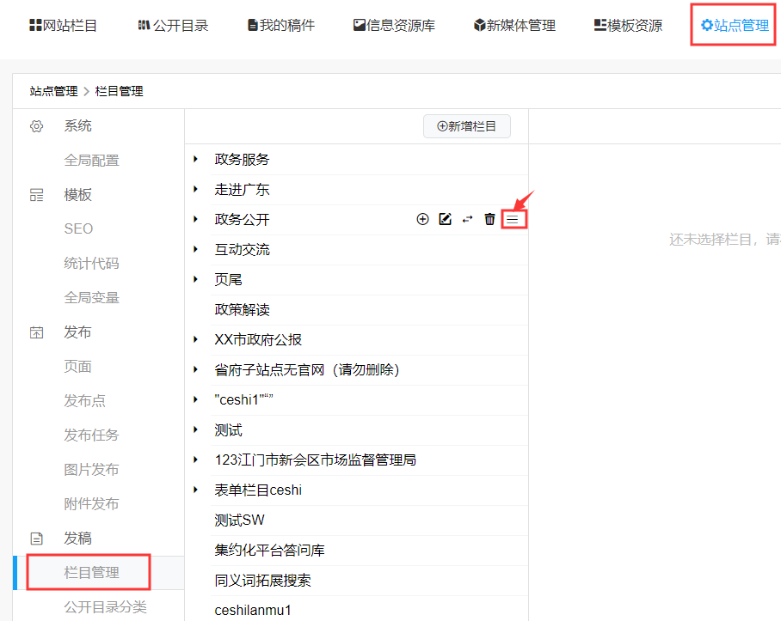

1. 拖拽栏目即可完成排序。

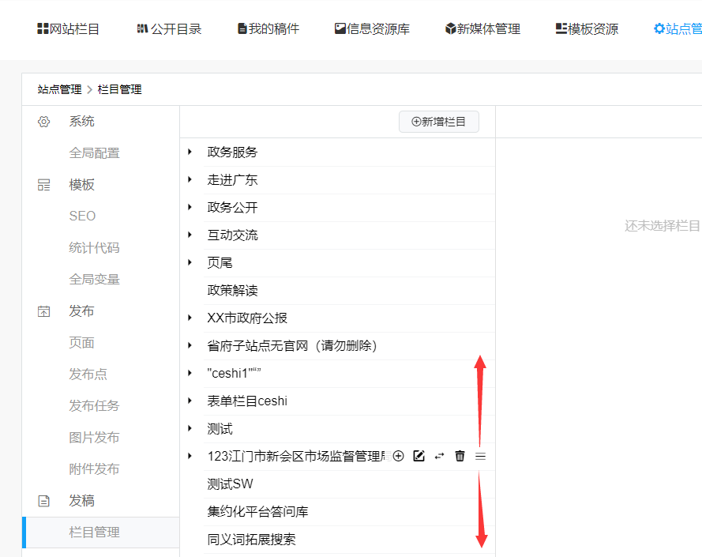

#### 实现处室指派功能，留言可以具体指派到某处室

1. 用户进入留言中心，点击待受理状态的留言。

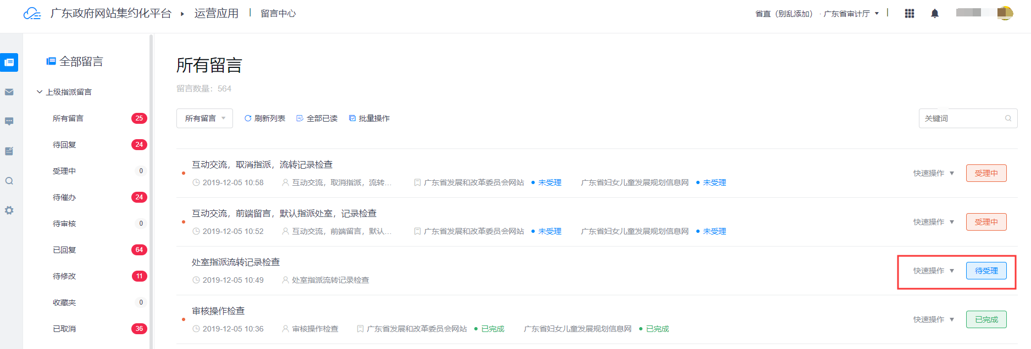

1. 填写留言属性后，点击进入负责处室，选择目标处室

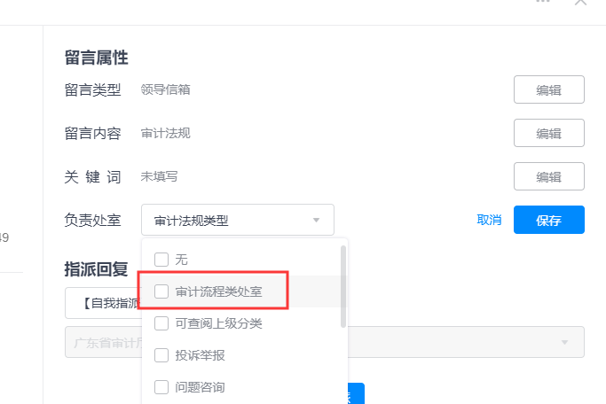

1. 确认指派，指派后该处室的工作人员将看到该留言，非该处室的工作人员将不能看到该留言。

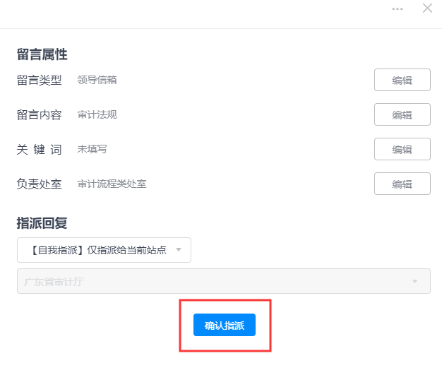

#### 互动交流前端，增加回复单位名称

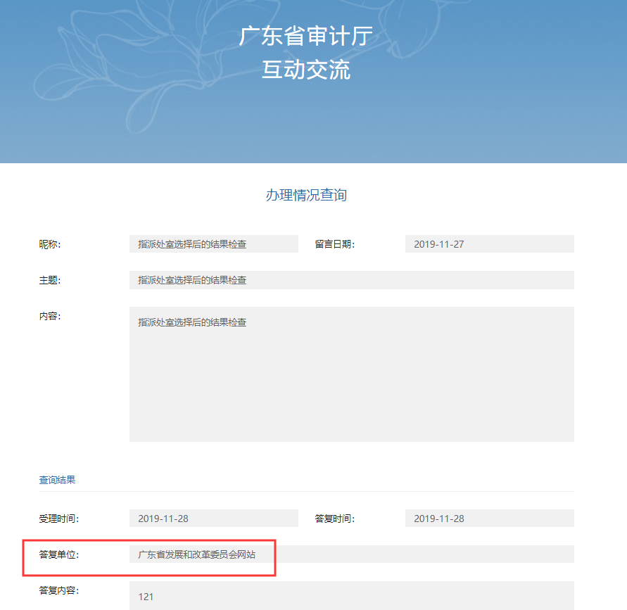

#### 互动交流统计分析区域加入“留言受理情况统计”按钮，在后台新建的栏目并设置为相应的分类后，该按钮即会出现并链接到相应的栏目

1. 用户进入后台，进入站点管理-栏目管理，找到要设置为【留言情况统计】的栏目或新增一个栏目

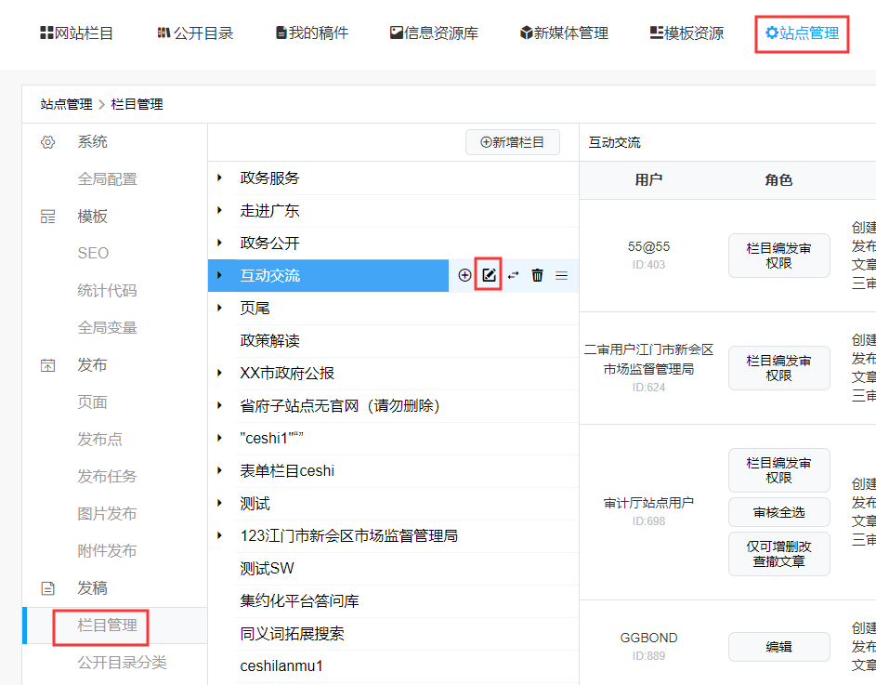

1. 选择栏目类型为互动交流-留言情况统计

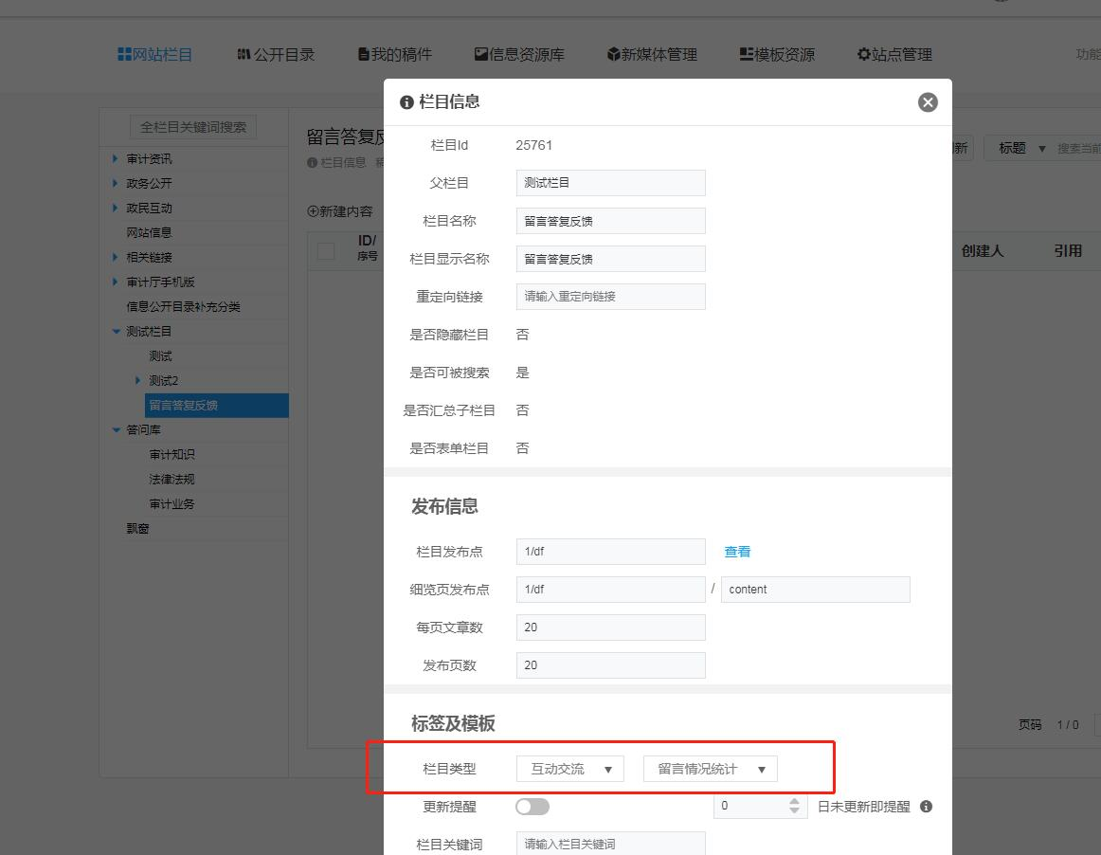

1. 回到发布任务，选择发布一下栏目树和该栏目相关的 概览页

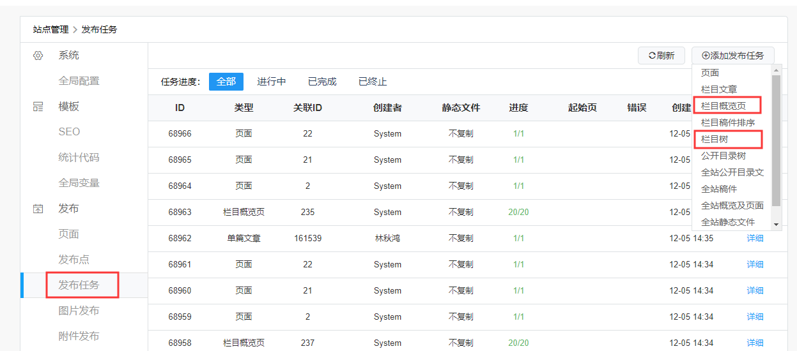

1. 发布成功后互动交流交流页面将出现【留言受理情况统计】按钮

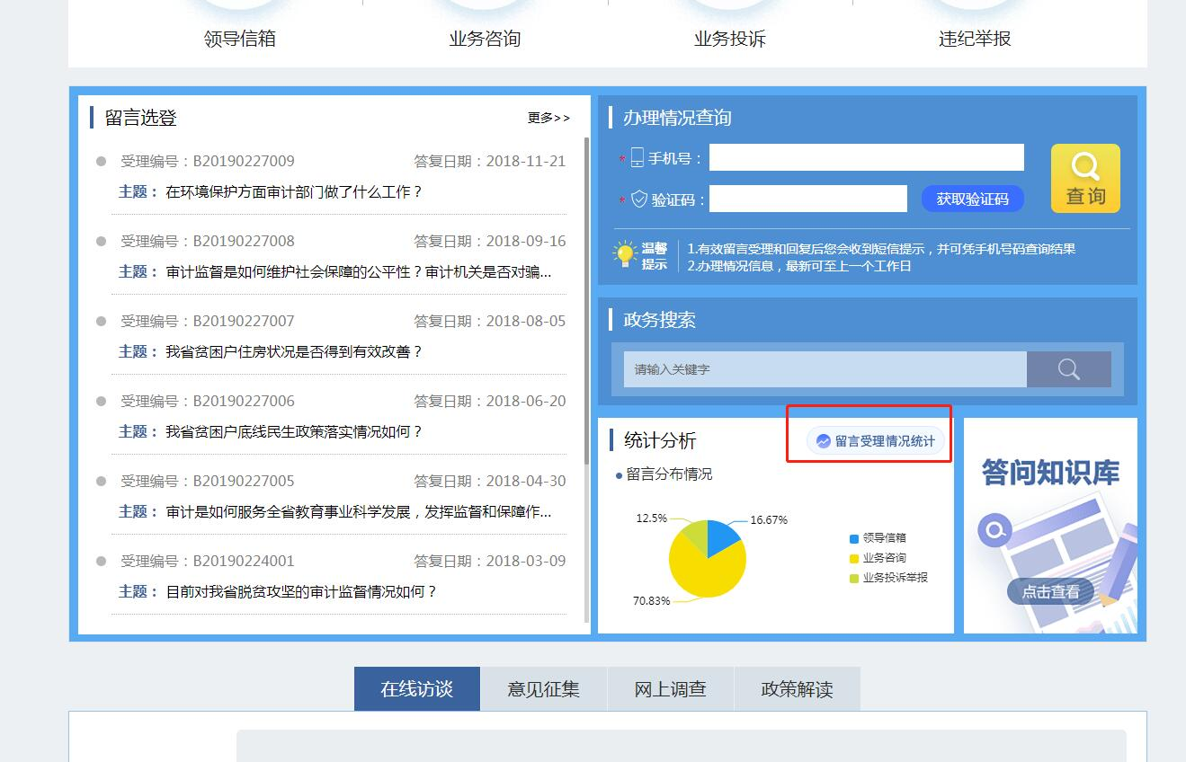

1. 站点用户到后台回到该栏目下发稿，前端即可展示统计信息，以省府网为例：

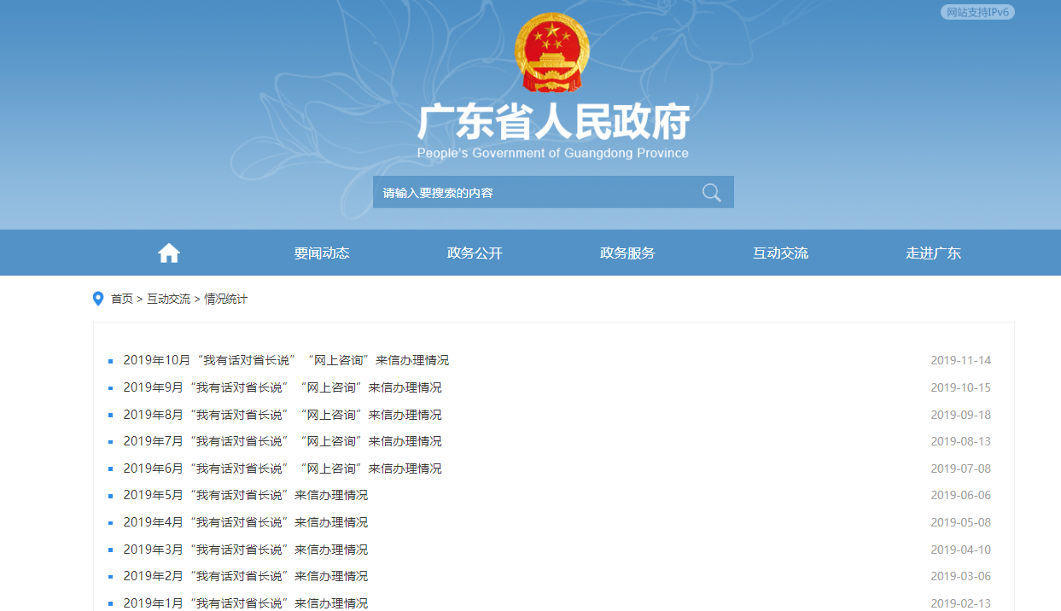

http://www.gd.gov.cn/hdjl/qktj/  
http://www.gd.gov.cn/hdjl/qktj/content/post_2646174.html